Functional Specification
  - Modbus485Emulator - 요구사항을 만족하는 외부 동작과 처리 절차
프로젝트 | Modbus485Emulator
문서 종류 | Functional Specification
문서 번호 | M485E-FS
버전 / 상태 | 0.15 / Release 0.3.0 Baseline
작성일 | 2026-08-12

문서 상태: Release 0.3.0 기능 Baseline

문서 관리
Table 1. 변경 이력
Version | Date | Status | Description
0.9 | 2026-08-08 | Baseline Candidate | 확정 요구사항과 신규 설계를 기준으로 한 초기 공식 Baseline 후보
0.10 | 2026-08-09 | Baseline Candidate | RTM 정방향 매핑 기준으로 37개 기능사양의 Requirement 역추적 정규화
0.11 | 2026-08-09 | Baseline Candidate | CAPL 숫자 COM Port 입력과 Core의 COM%d 문자열 변환 동작 반영
0.12 | 2026-08-10 | Baseline Candidate | 1~4개 활성 Port, Vector Context Handle 0 및 ProjectConfig 상대경로 규칙 반영
0.13 | 2026-08-10 | Baseline Candidate | RTU Chunk 수신·길이/CRC Parser와 Port별 Monitoring Round-robin 동작 반영
0.14 | 2026-08-12 | Release Baseline | Broadcast FC10의 Port-local 전체 검증·원자 Commit·무응답 처리 흐름 반영
0.15 | 2026-08-12 | Release Baseline | Index별 RTU 통신 제어·상태 표시, Connection LED 단순화 및 RTU CSV Log 기능사양 반영

Table 2. 관련 문서
문서 | 역할
docs/REQUIREMENTS_SPEC.md | 누적 요구사항 Source Baseline
MODBUS Application Protocol Specification V1.1b3 | Function/PDU 규칙
MODBUS over Serial Line Specification and Implementation Guide V1.02 | RTU Frame/Timing 규칙
Vector CANalyzer 9.x/13 CAPL DLL Sample 및 도움말 | CAPL DLL ABI와 로딩 방식

Table 3. 용어 및 약어
용어 | 정의
CAPL | CANalyzer에서 실행되는 Vector Communication Access Programming Language
Context Handle | CAPL 프로그램 인스턴스를 식별하는 Vector 소유 opaque Handle; Device Index와 별개이며 숫자 0도 유효하다. 등록·초기화 여부는 별도 상태 Flag로 판정한다.
Device Index | DeviceMap의 장치 식별자이며 Port+Slave_ID로 연결됨
PortSlot | 최대 4개 COM Port와 가상 CAN 채널을 연결하는 0~3 논리 슬롯; 실제 활성 Port 수는 1~4개
Rule | Function_Code, Address, Quantity와 Rule_ID로 정의되는 Monitoring/권한 범위
Signal Frame | Address부터 Length Byte를 점유하는 Signal 배치 단위
Periodic Pending | 과거 데이터 Queue가 아닌 Rule별 최신 0x80 Snapshot 요청 상태
Change Snapshot | Register 변경 당시 Rule 전체 값을 보존한 0x81 불변 Snapshot
Last-good Configuration | 마지막으로 전체 검증과 원자 승격에 성공한 Configuration

목차
1. Purpose and Scope
2. Overall Behavior
3. Program Initialization
4. Configuration and Lifecycle
5. Serial / RS-485 Handling
6. Modbus RTU Processing
7. Device / Register / Signal
8. CAN Monitoring
9. CAPL UI and External Interface
10. Error / Timeout / Diagnostic Handling
11. Program Shutdown
12. Verification Targets

1. Purpose and Scope
본 문서는 SRS의 요구사항을 만족하기 위해 시스템이 외부에서 관찰 가능한 방식으로 어떻게 동작하는지를 정의한다. 내부 클래스와 소스 파일 상세는 Software Design Specification에서 정의한다.

2. Overall Behavior
측정 시작부터 CSV Refresh, 1~4개 활성 Port Connect, RTU 처리, Panel 제어, 가상 CAN 출력과 종료까지의 정상 흐름은 다음과 같다.
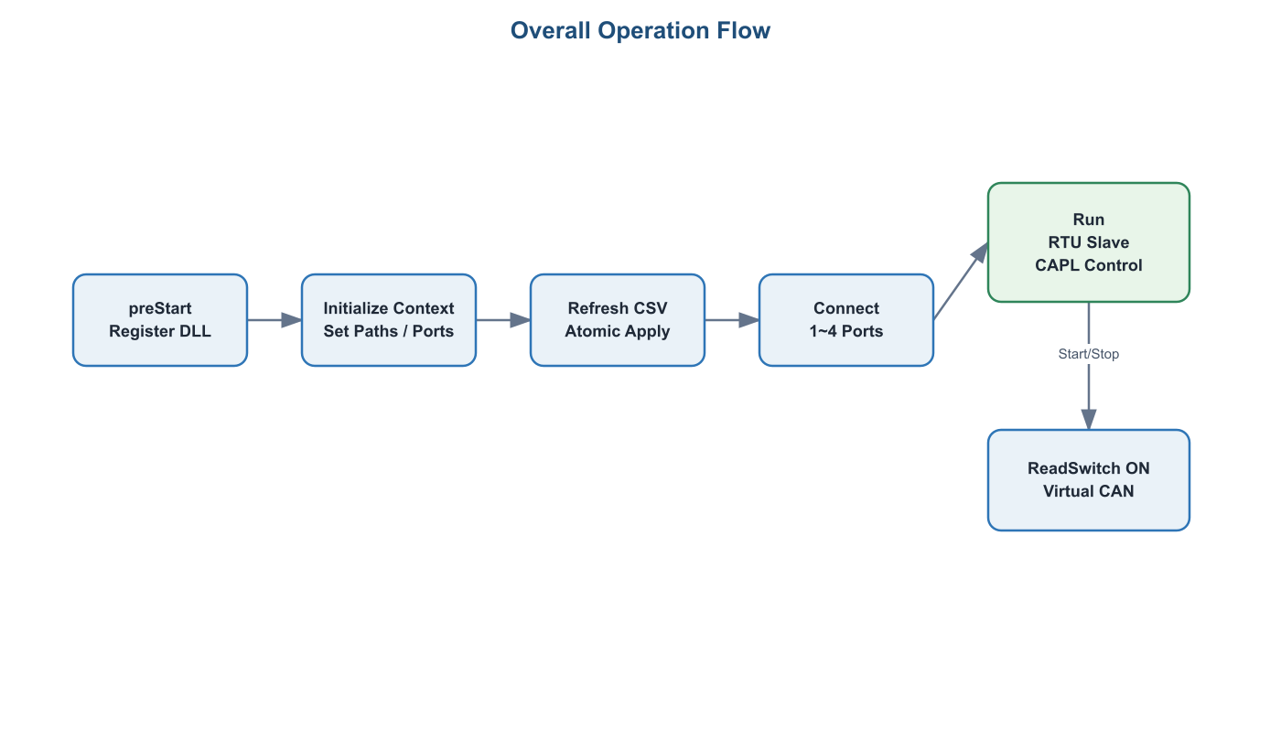
Figure 1. 전체 기능 흐름
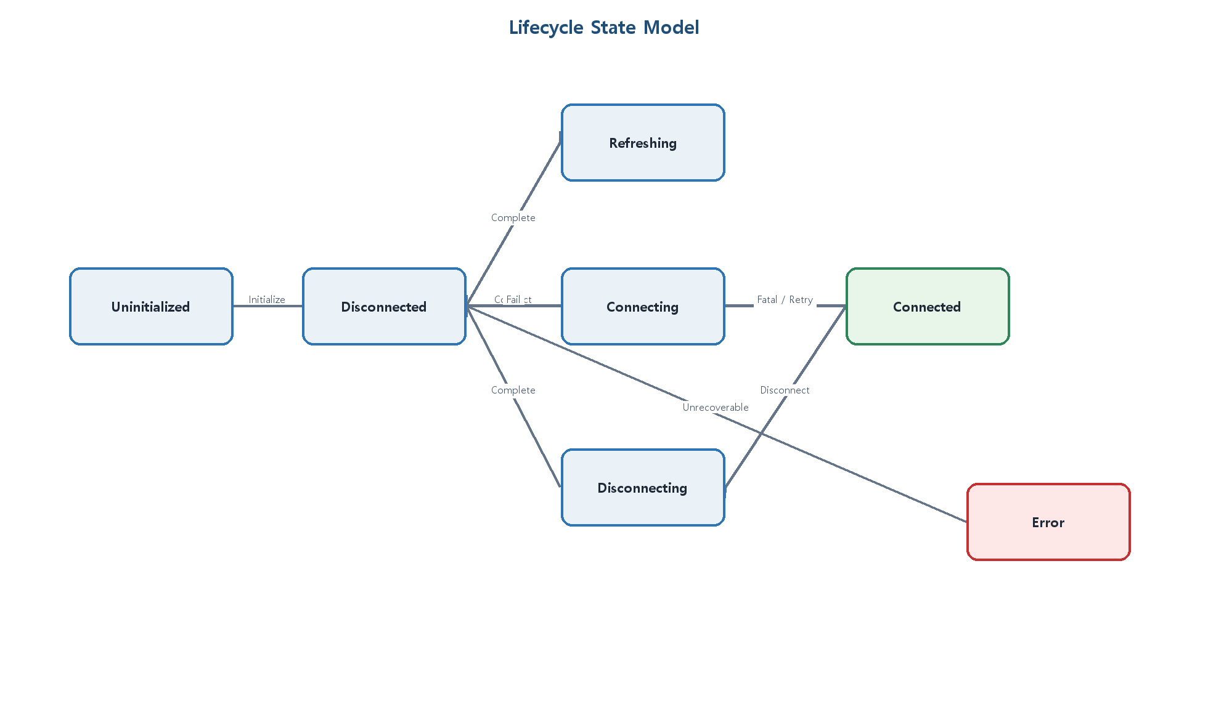
Figure 2. Lifecycle 상태 모델

3. Program Initialization
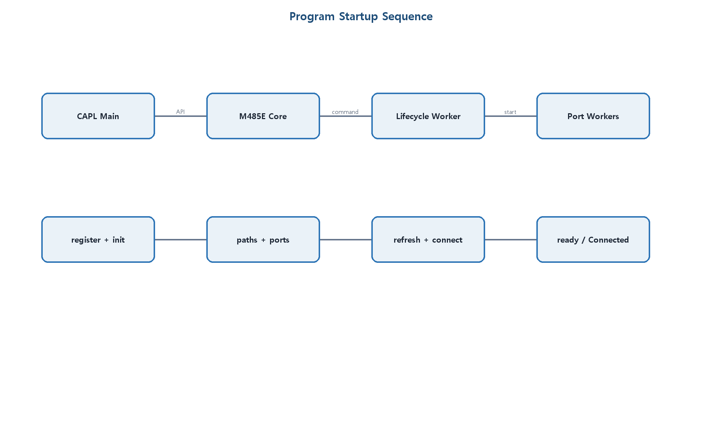
Figure 3. 프로그램 시작 Sequence

FS-INIT-001 CAPL DLL 초기화
Table 4. FS-INIT-001 기능 계약
항목 | 정의
관련 Requirement | REQ-FUNC-001; REQ-IF-001~004; REQ-PERF-003; REQ-COMP-001~004
목적 | 측정 시작 시 단일 Emulator Context와 CAPL-DLL 호출 경계를 준비한다.
입력 | Vector Context Handle
사전 조건 | 활성 Context가 없고 DLL이 로드되어 있다.
처리 절차 | 1. CANalyzer 9.x는 x86 DLL을 직접 로드하고 CANalyzer 13 이상은 M485E.vmodule로 실행 아키텍처를 선택한다. 2. registerCAPLDLL()로 Context Handle을 얻는다. 숫자값 0도 정상 Handle이다. 3. Core는 별도 등록 Flag를 설정한 뒤 InitializeContext를 호출하고, 성공 시 초기화 Flag와 Handle을 Private 상태에 보관한다. 4. DLL은 Disconnected Context와 고정 Queue를 준비한다. 5. 시험 전용 ABI Fixture는 Phase 1 검증 구성에서만 별도 로드하며 생산 API에 포함하지 않는다.
출력/정상 종료 | 상태 코드와 Disconnected Lifecycle Status
오류 처리 | 중복/다른 Context는 동기 상태 오류로 거부한다.

FS-INIT-002 Configuration 입력 준비
Table 5. FS-INIT-002 기능 계약
항목 | 정의
관련 Requirement | REQ-DATA-014; REQ-IF-010
목적 | DeviceMap/FrameRule 경로와 DeviceMap의 1~4개 활성 Port 설정을 Refresh/Connect 전에 준비한다.
입력 | ProjectConfig 기준 DeviceMap/FrameRule 상대경로, 활성 Port 수 1~4, PortSlot 0~3, ComPortNumber(1~999), BaudRate, DataBits, Parity, StopBits
사전 조건 | Context가 Disconnected이다.
처리 절차 | 1. CANalyzer Configuration(.cfg)을 ProjectConfig 바로 아래에 둔다.  2. Main.can이 DeviceMap/FrameRule 상대경로와 숫자 COM Port 번호를 보관한다.  3. getAbsFilePath()로 각 경로를 절대경로로 변환한다.  4. Core가 ComPortNumber를 COM%d 문자열로 변환한다.  5. Core가 두 경로와 활성 Port 설정을 DLL에 전달하며 DLL은 이 단계에서 COM Port를 열지 않는다.
출력/정상 종료 | Pending path generation과 Port configuration
오류 처리 | 경로 변환·문자열·PortSlot 오류는 기존 유효 설정을 유지한다.

4. Configuration and Lifecycle

FS-CSV-001 CSV 경로 처리
Table 6. FS-CSV-001 기능 계약
항목 | 정의
관련 Requirement | REQ-FUNC-009~010; REQ-SEC-001, REQ-SEC-003
목적 | ProjectConfig 바로 아래의 CANalyzer Configuration(.cfg)을 기준으로 DeviceMap과 FrameRule을 안전하게 지정한다.
입력 | FileType, 상대경로
사전 조건 | Disconnected 상태
처리 절차 | 1. CAPL이 절대경로를 생성한다.  2. DLL은 절대·로컬 경로와 길이를 검증한다.  3. 논리 FileType별 Pending 경로를 갱신한다.
출력/정상 종료 | 저장된 Pending 경로
오류 처리 | 상대·빈·UNC·과도한 경로는 거부하고 LastSyncError를 남긴다.

FS-CSV-002 CSV Parsing 및 전체 검증
Table 7. FS-CSV-002 기능 계약
항목 | 정의
관련 Requirement | REQ-FUNC-011, REQ-FUNC-026; REQ-DATA-001~013; REQ-IF-011; REQ-ERR-001; REQ-SEC-001
목적 | DeviceMap, FrameRule 및 CSV_DB_Name으로 참조된 Register Map을 임시 Configuration과 Init Image로 완전 검증한다.
입력 | Pending DeviceMap/FrameRule paths
사전 조건 | Disconnected, Lifecycle command slot available
처리 절차 | 1. UTF-8/RFC4180 물리 행을 읽는다.  2. Header와 Cell 문법·범위를 검증한다.  3. Index/Port/Rule/Signal 교차 참조와 Resource 한도를 검증한다.  4. Register allocation/권한 Bitmap과 Signal Frame을 구성한다.  5. 0 기반 Init Image에 물리 Init_Value를 합성한다.
출력/정상 종료 | 검증된 임시 Configuration 또는 상세 Error Event
오류 처리 | 첫 오류로 전체 작업을 실패시키되 파일·행·칼럼 Context를 기록한다.

FS-CSV-003 원자적 Refresh
Table 8. FS-CSV-003 기능 계약
항목 | 정의
관련 Requirement | REQ-FUNC-011~013; REQ-ERR-002; REQ-PERF-005
목적 | 유효한 새 Configuration을 한 번에 적용한다.
입력 | Refresh command
사전 조건 | FS-CSV-002 성공
처리 절차 | 1. Lifecycle Worker가 임시 결과를 준비한다.  2. Context 전환 Lock에서 Pending path generation과 임시 결과를 재확인한다.  3. Active Configuration/Register Memory를 원자 교체한다.  4. Monitoring/Queue/Counter 상태를 초기화한다.  5. 완료 결과를 Lifecycle Status에 기록한다.
출력/정상 종료 | 새 Active Configuration, Disconnected 상태
오류 처리 | 실패 시 Last-good을 보존하고 stale flag로 Connect를 차단한다.

FS-LIFE-001 전체 Connect
Table 9. FS-LIFE-001 기능 계약
항목 | 정의
관련 Requirement | REQ-FUNC-002, REQ-FUNC-004; REQ-IF-004; REQ-ERR-008; REQ-PERF-003; REQ-DIAG-004
목적 | 검증된 1~4개 활성 Port를 원자적으로 연결한다.
입력 | Connect command
사전 조건 | Disconnected, valid configuration, CAPL ActivePortCount와 DeviceMap 고유 Port 수 일치, 1~4 valid active Port configs
처리 절차 | 1. CAPL ActivePortCount와 DeviceMap 고유 Port 수 및 앞쪽 활성 PortSlot 설정의 일치를 사전 검증한다.  2. PortSlot 0부터 활성 Port 수만큼 Open하고 통신 설정을 적용한다.  3. 각 활성 Port Worker를 시작하고 ready를 확인한다.  4. 모두 성공하면 Connected로 전환한다.
출력/정상 종료 | Connected 상태 또는 Disconnected 실패 결과
오류 처리 | 어느 단계든 실패하면 Worker/Handle을 역순 정리하고 상세 Error Event를 남긴다.

FS-LIFE-002 전체 Disconnect
Table 10. FS-LIFE-002 기능 계약
항목 | 정의
관련 Requirement | REQ-FUNC-002, REQ-FUNC-005; REQ-IF-004; REQ-PERF-003
목적 | 모든 활성 Port 통신을 종료하되 Runtime 데이터를 보존한다.
입력 | Disconnect command
사전 조건 | Connected 또는 자동 재연결 중
처리 절차 | 1. Monitoring을 정지하고 Pending/Change Queue 정책을 적용한다.  2. Serial I/O를 취소한다.  3. 모든 활성 Port Worker를 Join하고 Handle을 Close한다.  4. Disconnected로 완료한다.
출력/정상 종료 | Disconnected 상태, 보존된 Register/Configuration
오류 처리 | 정리 오류는 비동기 진단으로 기록하되 부분 연결을 남기지 않는다.

FS-LIFE-003 Lifecycle 상태 Polling
Table 11. FS-LIFE-003 기능 계약
항목 | 정의
관련 Requirement | REQ-FUNC-002~003; REQ-IF-004~005, REQ-IF-008; REQ-PERF-003
목적 | CAPL이 비동기 작업 진행과 결과를 손실 없이 확인한다.
입력 | OutStatus[9]
사전 조건 | 초기화된 Context
처리 절차 | 1. 상태 Lock에서 V1 Status Snapshot을 복사한다.  2. Core가 Active/Completed Generation을 비교한다.  3. UI 제어 가능 상태를 갱신한다.
출력/정상 종료 | Versioned Lifecycle Status
오류 처리 | Capacity/Version 오류 시 출력 Buffer를 유지한다.

FS-LIFE-004 치명적 COM 장애 복구
Table 12. FS-LIFE-004 기능 계약
항목 | 정의
관련 Requirement | REQ-FUNC-006~007; REQ-IF-004; REQ-ERR-008; REQ-DIAG-004
목적 | USB 제거 등 치명적 장애에서 제한적으로 자동 복구한다.
입력 | Port Worker fatal event
사전 조건 | Connected and not user cancellation
처리 절차 | 1. 실패 Context를 즉시 캡처한다.  2. 모든 활성 Port를 전체 정리한다.  3. Connecting/AUTO_RECONNECT로 전환한다.  4. 3초 간격으로 최대 10회 전체 Connect를 시도한다.  5. 성공 시 Connected, 소진 시 Disconnected로 완료한다.
출력/정상 종료 | 복구된 연결 또는 수동 Connect 필요 상태
오류 처리 | 각 부분 성공은 Rollback하고 Register/Configuration은 유지한다.

5. Serial / RS-485 Handling

FS-COM-001 Serial Port 설정
Table 13. FS-COM-001 기능 계약
항목 | 정의
관련 Requirement | REQ-COM-001~005; REQ-IF-010
목적 | SystemBase Multi USB-485가 사용할 1~4개 Windows COM Port를 구성한다.
입력 | PortSlot, ComPortNumber(1~999), BaudRate, DataBits, Parity, StopBits
사전 조건 | Disconnected
처리 절차 | 1. ComPortNumber와 나머지 입력 범위를 검증한다.  2. CAPL Core가 ComPortNumber를 COM%d 문자열로 변환한다.  3. 변환한 Port를 DeviceMap의 Port와 매칭한다.  4. Connect 중 DCB/Timeout을 적용한다.  5. RTS/방향 제어는 수행하지 않는다.
출력/정상 종료 | 적용된 Port configuration
오류 처리 | Driver 거부는 Port와 OsError를 포함해 Connect 실패로 처리한다.

FS-COM-002 RTU Stream Frame 조립
Table 14. FS-COM-002 기능 계약
항목 | 정의
관련 Requirement | REQ-COM-012~013; REQ-REL-001; REQ-COMP-005
목적 | USB/OS Read 경계와 무관한 RTU Byte Stream을 완전한 Frame으로 조립한다.
입력 | Serial byte chunks
사전 조건 | Port Worker running
처리 절차 | 1. 수신 Chunk를 제한된 Stream Buffer에 누적한다.  2. FC03/04/10 및 Exception은 Function별 예상 길이를 계산한다.  3. 예상 길이 후보의 CRC-16이 유효하면 즉시 Frame을 분리한다.  4. 미지원 Function과 Noise는 제한된 CRC Sliding Window로 재동기화한다.  5. Read timeout에는 불완전 후보를 유지하고, Buffer 한도 초과 시 오래된 Noise만 폐기한다.  6. 응답 송신 전 계산된 t3.5 Guard Time을 보장한다.
출력/정상 종료 | CRC-valid ADU 또는 discard diagnostic
오류 처리 | Read 호출·timeout·Chunk 경계를 Frame 경계로 해석하지 않는다.

FS-COM-003 RTU Frame 및 CRC 검증
Table 15. FS-COM-003 기능 계약
항목 | 정의
관련 Requirement | REQ-COM-011, REQ-COM-014; REQ-DIAG-005; REQ-COMP-005
목적 | 완성 후보의 기본 유효성을 판정한다.
입력 | RTU ADU
사전 조건 | Stream Parser가 CRC-valid 후보를 분리함
처리 절차 | 1. 길이 4~256Byte를 확인한다.  2. CRC-16/Modbus를 Address부터 Data까지 계산한다.  3. Slave/Function 처리 전 CRC를 비교한다.  4. 실패 후보는 무응답 폐기하고 Stream Parser가 다음 CRC-valid 경계로 재동기화한다.  5. 반복 Context를 병합한다.
출력/정상 종료 | Validated ADU or no-response discard
오류 처리 | CRC/Noise는 Modbus Exception을 보내지 않는다.

6. Modbus RTU Processing
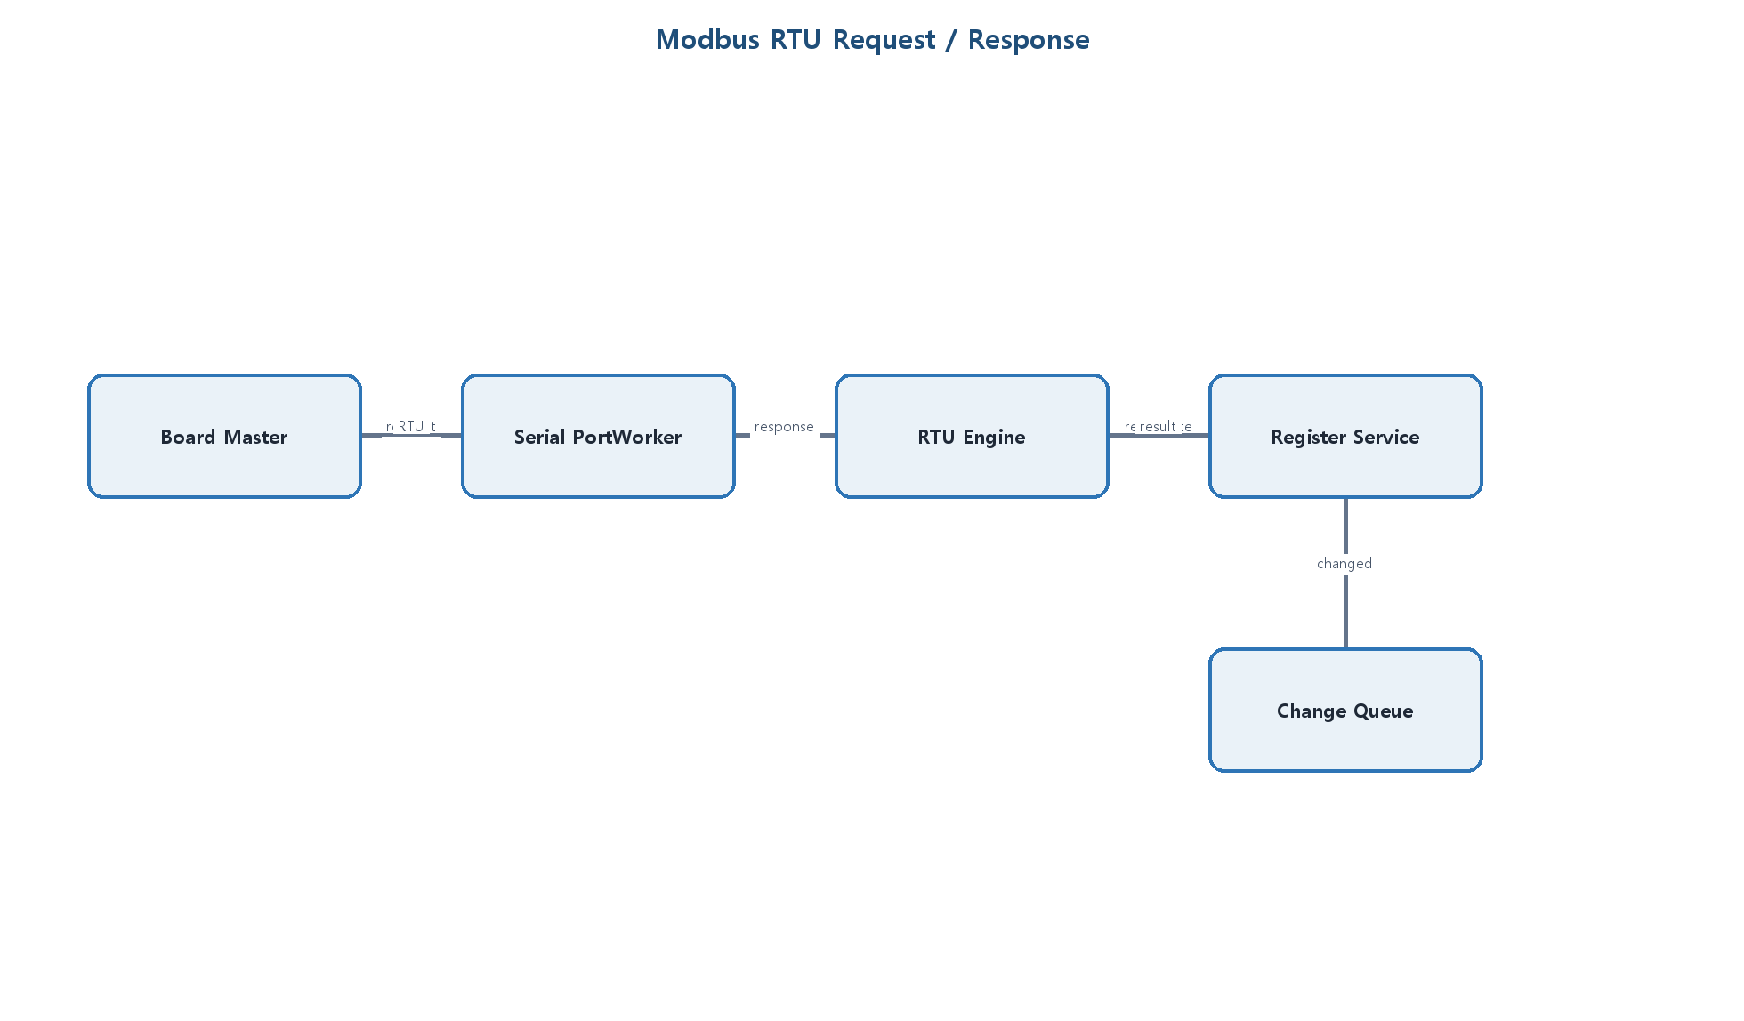
Figure 4. 정상 Modbus RTU Request / Response Sequence

FS-MODBUS-001 Slave Routing
Table 16. FS-MODBUS-001 기능 계약
항목 | 정의
관련 Requirement | REQ-COM-010, REQ-COM-015; REQ-REL-001; REQ-SEC-002
목적 | PortSlot+Slave_ID를 Device Index로 변환한다.
입력 | Validated ADU, PortSlot
사전 조건 | Active Configuration
처리 절차 | 1. Slave ID 1~247은 DeviceBySlave[PortSlot][SlaveId]를 조회한다.  2. 유효 Device면 PDU Dispatcher로 전달한다.  3. Slave ID 0의 FC10은 수신 Port의 모든 구성 Device를 전체 검증한 뒤 원자 Commit하고 응답하지 않는다.  4. Broadcast FC03/04·기타 Function과 예약·미등록 Slave는 무응답·무적용으로 처리한다.  5. Register Address 0은 일반 Register 주소로 처리한다.
출력/정상 종료 | Device reference or no-response
오류 처리 | 다른 Slave의 상태를 변경하지 않는다.

FS-MODBUS-002 FC03 처리
Table 17. FS-MODBUS-002 기능 계약
항목 | 정의
관련 Requirement | REQ-COM-006~008; REQ-DATA-001; REQ-PERF-001; REQ-COMP-005
목적 | Holding Register 권한 View를 읽어 응답한다.
입력 | FC03 request
사전 조건 | Valid Device and exact 8-byte ADU
처리 절차 | 1. Quantity/끝 Address를 검증한다.  2. FC03 permission bitmap의 연속 Coverage를 검증한다.  3. Register Snapshot을 Address 오름차순으로 읽는다.  4. ByteCount와 CRC를 포함한 응답을 송신한다.
출력/정상 종료 | FC03 response
오류 처리 | PDU 값 오류는 0x03, 권한/Address 오류는 0x02로 응답한다.

FS-MODBUS-003 FC04 처리
Table 18. FS-MODBUS-003 기능 계약
항목 | 정의
관련 Requirement | REQ-COM-006~008; REQ-DATA-001; REQ-PERF-001; REQ-COMP-005
목적 | Input Register 권한 View를 읽어 응답한다.
입력 | FC04 request
사전 조건 | Valid Device and exact 8-byte ADU
처리 절차 | 1. Quantity/끝 Address를 검증한다.  2. FC04 permission bitmap을 검증한다.  3. 공유 Register 값을 읽는다.  4. 정상 응답을 송신한다.
출력/정상 종료 | FC04 response
오류 처리 | 오류 매핑은 FS-MODBUS-002와 동일하다.

FS-MODBUS-004 FC10 처리
Table 19. FS-MODBUS-004 기능 계약
항목 | 정의
관련 Requirement | REQ-COM-006~009; REQ-DATA-001; REQ-PERF-001; REQ-COMP-005
목적 | 여러 Register를 원자적으로 Write한다.
입력 | FC10 request
사전 조건 | Valid Device
처리 절차 | 1. 길이, Quantity, ByteCount, 끝 Address를 검증한다.  2. FC03 permission 연속 Coverage를 검증한다.  3. Data를 임시 uint16 배열로 Decode한다.  4. 공통 Register Write Transaction을 적용한다.  5. 영향 Rule Snapshot을 적재하고 성공 응답을 송신한다.
출력/정상 종료 | FC10 response and optional change snapshots
오류 처리 | 적용 전 실패는 무변경, 적용 후 송신 실패는 비-Rollback 진단으로 처리한다.

FS-MODBUS-005 무응답 및 Exception 처리
Table 20. FS-MODBUS-005 기능 계약
항목 | 정의
관련 Requirement | REQ-COM-006~007, REQ-COM-010, REQ-COM-014; REQ-ERR-003; REQ-COMP-005
목적 | 오류 유형별 Wire 동작을 일관되게 적용한다.
입력 | Rejected ADU/PDU
사전 조건 | Frame CRC valid where exception is possible
처리 절차 | 1. 주소 대상이 아니면 무응답한다.  2. 미지원 Function은 0x01을 만든다.  3. Address/권한은 0x02를 만든다.  4. PDU 값은 0x03, 내부 실패는 0x04를 만든다.  5. 응답에 CRC를 추가한다.
출력/정상 종료 | No response or Modbus exception
오류 처리 | M485E 상태 코드와 Wire Exception을 혼합하지 않는다.

7. Device / Register / Signal
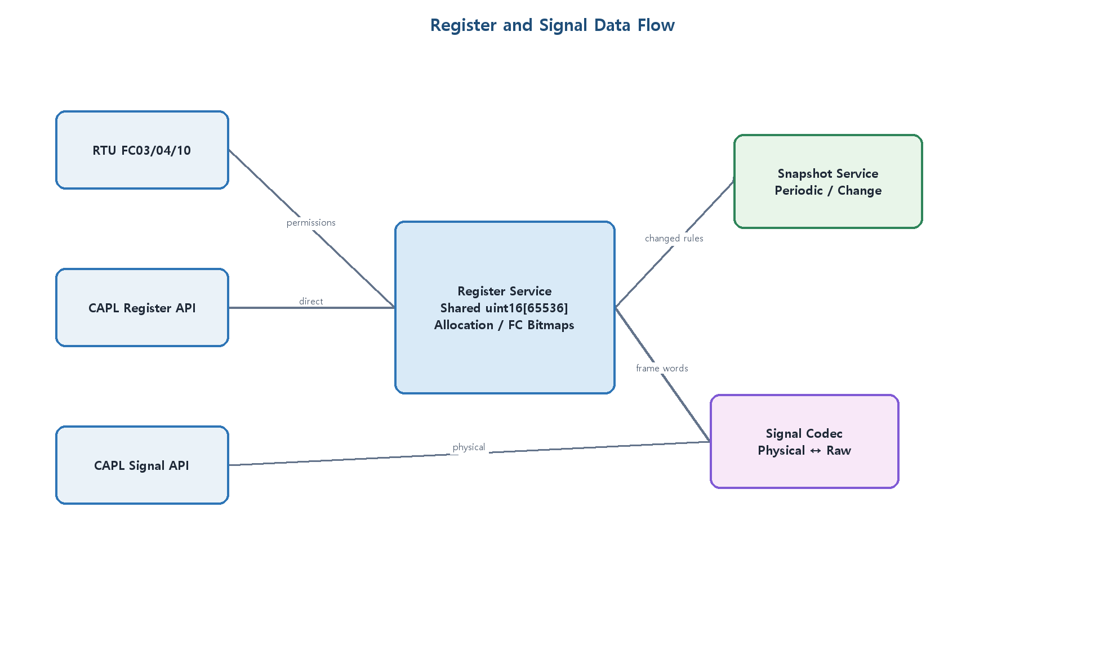
Figure 5. Register 및 Signal 데이터 흐름

FS-DEV-001 Device Registry 구성
Table 21. FS-DEV-001 기능 계약
항목 | 정의
관련 Requirement | REQ-FUNC-014; REQ-DATA-006; REQ-RES-001
목적 | Index/PortSlot/Slave_ID와 Device Runtime을 O(1)로 조회할 수 있게 구성한다.
입력 | Validated DeviceMap, Port configs
사전 조건 | CSV validation complete
처리 절차 | 1. DeviceByIndex[256]을 초기화한다.  2. DeviceBySlave[4][248]를 sentinel로 초기화한다.  3. 설정된 Device에만 Register Bank를 할당한다.  4. Rule/Signal index를 연결한다.
출력/정상 종료 | Immutable Device Registry
오류 처리 | 유일성·Resource 오류는 전체 Refresh를 실패시킨다.

FS-REG-001 Register Read
Table 22. FS-REG-001 기능 계약
항목 | 정의
관련 Requirement | REQ-FUNC-015~017; REQ-IF-004, REQ-IF-006, REQ-IF-012; REQ-ERR-002; REQ-REL-002
목적 | CAPL/RTU가 일관된 Register 범위를 읽는다.
입력 | Index, StartAddress, Quantity, capacity
사전 조건 | Initialized context; allowed lifecycle state
처리 절차 | 1. 입력과 연속 Allocation을 검증한다.  2. Device Lock에서 전체 범위를 임시/출력 Buffer로 복사한다.  3. 성공 시에만 caller output을 게시한다.
출력/정상 종료 | word[] data
오류 처리 | 실패/No Data에서 기존 출력 Buffer를 유지한다.

FS-REG-002 Register Write Transaction
Table 23. FS-REG-002 기능 계약
항목 | 정의
관련 Requirement | REQ-FUNC-016~018; REQ-IF-004, REQ-IF-006, REQ-IF-012; REQ-ERR-002; REQ-REL-002~003
목적 | RTU와 Direct Write가 공통 원자 Write Engine을 사용한다.
입력 | SourceType, Index, range, uint16 values, permission mode
사전 조건 | All validation succeeds
처리 절차 | 1. 범위/권한/Capacity를 검증한다.  2. Device Lock에서 변경값을 계산한다.  3. 변경된 영향 Rule을 중복 제거한다.  4. Register를 적용하고 불변 Snapshot을 캡처한다.  5. Device→Queue 순서로 Snapshot을 적재한다.
출력/정상 종료 | Updated registers and change snapshots
오류 처리 | 검증 실패는 무변경; Queue overflow는 oldest-drop이고 Write는 유지한다.

FS-REG-003 Device Reset
Table 24. FS-REG-003 기능 계약
항목 | 정의
관련 Requirement | REQ-FUNC-019; REQ-IF-004; REQ-ERR-002; REQ-REL-002
목적 | 지정 Device를 Init Image로 복원한다.
입력 | Index
사전 조건 | Disconnected or Connected
처리 절차 | 1. Device와 Init Image를 검증한다.  2. 전체 Register 차이를 계산한다.  3. 원자 교체하고 영향 Rule Snapshot을 만든다.
출력/정상 종료 | Reset register bank
오류 처리 | 실패 시 Register와 Snapshot을 변경하지 않는다.

FS-SIG-001 Signal Map 구성
Table 25. FS-SIG-001 기능 계약
항목 | 정의
관련 Requirement | REQ-FUNC-020, REQ-FUNC-023~026; REQ-DATA-009~010
목적 | CSV Signal 행을 검증된 Frame/Signal Descriptor로 변환한다.
입력 | Validated map rows
사전 조건 | Device references exist
처리 절차 | 1. Frame key Index+Address+Length를 만든다.  2. Length/Start_Bit/Size/Type/Byte_Order를 검증한다.  3. Frame 및 Bit occupancy 중복을 검사한다.  4. case-sensitive lookup index를 생성한다.
출력/정상 종료 | Signal descriptors and frame map
오류 처리 | 충돌 하나라도 있으면 전체 Refresh를 실패시킨다.

FS-SIG-002 Signal 물리값 Read
Table 26. FS-SIG-002 기능 계약
항목 | 정의
관련 Requirement | REQ-FUNC-020~025, REQ-FUNC-028~029; REQ-IF-004, REQ-IF-006, REQ-IF-013; REQ-ERR-002
목적 | Register Raw를 하나의 물리값으로 Decode한다.
입력 | Index, SignalName, output reference
사전 조건 | Signal exists
처리 절차 | 1. Frame Register를 일관되게 복사한다.  2. Register Byte_Order를 논리 HighWordFirst Frame으로 변환한다.  3. Start_Bit/Size Raw를 추출하고 Signed/IEEE를 Decode한다.  4. Scale/Offset 및 정밀도 규칙을 적용한다.  5. 성공 시에만 출력값을 갱신한다.
출력/정상 종료 | double physical value
오류 처리 | NaN/Infinity, ±2^53 또는 Lookup 오류는 출력 불변으로 실패한다.

FS-SIG-003 Signal 물리값 Write
Table 27. FS-SIG-003 기능 계약
항목 | 정의
관련 Requirement | REQ-FUNC-020~025, REQ-FUNC-028~029; REQ-IF-004, REQ-IF-013; REQ-ERR-002
목적 | 물리값을 Signal Bit 영역에 원자 적용한다.
입력 | Index, SignalName, double physical value
사전 조건 | Signal exists
처리 절차 | 1. 유한값과 Min/Max를 검증한다.  2. Signed/Unsigned 역변환·반올림 또는 IEEE Encode를 수행한다.  3. Frame의 다른 Signal Bit를 보존해 새 Register 값을 만든다.  4. 공통 Register Write Transaction을 SourceType 0x02로 호출한다.
출력/정상 종료 | Updated frame and snapshots
오류 처리 | 모든 변환 실패는 Register/Queue 무변경이다.

FS-SIG-004 Init Image 합성
Table 28. FS-SIG-004 기능 계약
항목 | 정의
관련 Requirement | REQ-FUNC-021~025, REQ-FUNC-027~028; REQ-ERR-002
목적 | 모든 Signal Init_Value를 행 순서와 무관하게 합성한다.
입력 | Validated signal descriptors
사전 조건 | Temporary register banks zeroed
처리 절차 | 1. Frame별 논리값을 0으로 시작한다.  2. 각 Signal 물리 Init을 Encode해 비중복 Bit에 배치한다.  3. Frame Byte_Order를 적용해 Init Image에 저장한다.  4. 모든 Frame 성공 후 Current Image를 생성한다.
출력/정상 종료 | Complete Init and Current images
오류 처리 | 한 Signal이라도 실패하면 임시 Configuration 전체를 폐기한다.

8. CAN Monitoring

FS-MON-001 Monitoring Start/Stop
Table 29. FS-MON-001 기능 계약
항목 | 정의
관련 Requirement | REQ-FUNC-030, REQ-FUNC-032, REQ-FUNC-039; REQ-IF-004
목적 | ReadSwitch와 Core API로 MonitoringEnabled를 제어한다.
입력 | Start/Stop request
사전 조건 | Connected
처리 절차 | 1. Start는 Applied Rule을 최신 Periodic Pending으로 등록한다.  2. Stop은 Periodic Pending과 Change FIFO를 비운다.  3. Stop 중 변경은 SuppressedCount만 증가시킨다.  4. Sequence/Counter/Latch는 유지한다.
출력/정상 종료 | MonitoringEnabled state
오류 처리 | Disconnected에서는 상태 오류; RTU는 중단하지 않는다.

FS-MON-002 ReadOption Candidate 적용
Table 30. FS-MON-002 기능 계약
항목 | 정의
관련 Requirement | REQ-FUNC-031, REQ-FUNC-038; REQ-IF-004; REQ-PERF-004
목적 | Checkbox 집합을 Cycle 단위로 원자 적용한다.
입력 | Check_ReadOption[<=200]
사전 조건 | CAPL static mapping matches CSV rules
처리 절차 | 1. 다음 Cycle에서 Candidate 전체를 Snapshot한다.  2. Index/Rule_ID 매핑과 RequiredPeriodicFrames를 계산한다.  3. 검증된 Cycle budget과 비교한다.  4. 성공 시 전체 Applied 교체, 실패 시 UI를 직전 Applied로 복원한다.
출력/정상 종료 | Applied ReadOption set
오류 처리 | 부분 적용·즉시 Rule별 DLL 전송·숨은 Pending을 금지한다.

FS-MON-003 Periodic Snapshot 생성
Table 31. FS-MON-003 기능 계약
항목 | 정의
관련 Requirement | REQ-FUNC-032~033; REQ-COM-021; REQ-IF-004, REQ-IF-006~007, REQ-IF-014; REQ-PERF-002~003; REQ-REL-005; REQ-RES-003
목적 | 활성 Rule의 현재 Register Snapshot을 가져온다.
입력 | Index, Rule_ID, output buffers
사전 조건 | MonitoringEnabled and rule active
처리 절차 | 1. 1,000ms Cycle이 Rule별 최신 Pending을 생성한다.  2. 10ms Dispatch는 활성 Port마다 독립적인 지속 Cursor를 사용하고 Tick 시작 Port를 교대한다.  3. DLL ReadRuleSnapshot은 COM 대기 없이 Device Lock에서 Rule 전체를 복사한다.  4. Metadata SourceType 0x00을 반환한다.
출력/정상 종료 | Snapshot metadata[11] and word data[]
오류 처리 | 지연 시 Generation만 최신화하고 과거 값을 누적하지 않는다.

FS-MON-004 Change Snapshot Queue
Table 32. FS-MON-004 기능 계약
항목 | 정의
관련 Requirement | REQ-FUNC-018, REQ-FUNC-034~035, REQ-FUNC-039; REQ-COM-021; REQ-IF-004, REQ-IF-006~007, REQ-IF-014; REQ-PERF-002~003; REQ-REL-002, REQ-REL-004~006; REQ-RES-003~004
목적 | 변경 당시 Rule 값을 순서대로 CAPL에 전달한다.
입력 | Register transaction snapshots
사전 조건 | MonitoringEnabled for enqueue
처리 절차 | 1. Port별 Sequence를 할당한다.  2. 고정 Snapshot을 FIFO에 적재한다.  3. Overflow 시 oldest 한 건을 제거한다.  4. TryDequeue가 metadata+data를 원자 복사 후 제거한다.
출력/정상 종료 | Change snapshot or No Data
오류 처리 | Buffer 부족은 Queue를 유지; OFF 상태는 SuppressedCount만 갱신한다.

FS-MON-005 CAN Snapshot Encoding
Table 33. FS-MON-005 기능 계약
항목 | 정의
관련 Requirement | REQ-COM-016~021; REQ-IF-007
목적 | Snapshot을 Extended CAN Header/Data 묶음으로 변환한다.
입력 | Snapshot metadata and registers
사전 조건 | Valid quantity 1~125
처리 절차 | 1. 실제 29bit ID와 Vector Extended Flag를 구분해 만든다.  2. mm=1 Header DLC8을 만든다.  3. Register 4개 단위 Data를 mm=2부터 만든다.  4. 마지막 DLC를 남은 수×2로 설정한다.
출력/정상 종료 | 1+ceil(Quantity/4) CAN frames
오류 처리 | Snapshot 하나는 불완전한 묶음으로 출력하지 않는다.

FS-MON-006 10ms Output Pump
Table 34. FS-MON-006 기능 계약
항목 | 정의
관련 Requirement | REQ-FUNC-033, REQ-FUNC-036~038; REQ-PERF-002, REQ-PERF-004; REQ-REL-006; REQ-DIAG-003
목적 | 1~4개 활성 Port의 Periodic/Change 출력 비용을 제한하고 공정하게 처리한다.
입력 | Pending rules, change queues, frame/time budget
사전 조건 | MonitoringEnabled
처리 절차 | 1. Tick 시작 Port를 Round-robin으로 교대한다.  2. Port별 Periodic Cursor와 Change Queue에서 후보 비용을 계산한다.  3. 각 Round에서 Port마다 최대 한 묶음을 선택하여 특정 Port의 Rule 집중이 다른 Port를 기아 상태로 만들지 않게 한다.  4. 다음 묶음 전체가 Frame budget에 맞을 때만 시작한다.  5. 시작한 묶음은 완료하고 overrun을 진단한다.  6. Port별 Cursor와 Generation/Deadline 통계를 갱신한다.
출력/정상 종료 | Virtual CAN events and metrics
오류 처리 | 예산·Deadline·Overflow만으로 Monitoring/RTU를 자동 정지하지 않는다.

9. CAPL UI and External Interface

FS-UI-001 수동 Register Read 및 AutoRead 미제공
Table 35. FS-UI-001 기능 계약
항목 | 정의
관련 Requirement | REQ-FUNC-040~041, REQ-FUNC-043
목적 | CAN Monitoring과 중복되는 수동 Register Read/AutoRead UI를 제공하지 않고 공개 Read API만 유지한다.
입력 | 없음(ManualRead Namespace와 AutoRead Timer를 생성하지 않음)
사전 조건 | Core initialized
처리 절차 | 1. UI Adapter는 ManualRead Send Handler와 AutoRead Timer를 생성하지 않는다.  2. 공개 M485E_Core_ReadRegisters API는 다른 CAPL 진단 코드의 사용을 위해 유지한다.  3. Register Panel은 ManualWrite Data[122]의 Send 요청만 처리한다.  4. Signal Panel의 물리값 Read/Write는 FS-UI-003을 따른다.
출력/정상 종료 | Manual Write 및 Signal Control 상태; 공개 Register Read API 유지
오류 처리 | 해당 UI를 제공하지 않으므로 별도 오류 경로를 생성하지 않는다.

FS-UI-002 Manual Write
Table 36. FS-UI-002 기능 계약
항목 | 정의
관련 Requirement | REQ-FUNC-040, REQ-FUNC-042
목적 | Panel word 배열을 원자 Register Write로 전달한다.
입력 | ManualWrite System Variables
사전 조건 | Core initialized
처리 절차 | 1. Send에서 Metadata와 Data를 Private struct로 Snapshot한다.  2. Quantity와 System Variable 값을 word 범위로 검증한다.  3. Core WriteRegisters를 호출한다.  4. Send를 momentary로 복귀시킨다.
출력/정상 종료 | Write status and optional snapshots
오류 처리 | DLL이 Capacity/범위를 최종 검증하고 실패를 출력한다.

FS-UI-003 Signal Panel Control
Table 37. FS-UI-003 기능 계약
항목 | 정의
관련 Requirement | REQ-FUNC-040, REQ-FUNC-044
목적 | System Variable 물리값과 Signal API를 연결한다.
입력 | Index, SignalName, physical system variable
사전 조건 | Signal map loaded
처리 절차 | 1. Read는 Core ReadSignal을 호출해 성공값만 게시한다.  2. Write는 Core WriteSignal에 double 값을 전달한다.  3. 상태/오류는 공통 Core 경로로 표시한다.
출력/정상 종료 | Updated physical value/status
오류 처리 | 변환 오류 시 Panel과 Register의 기존값을 유지한다.

Public API 호출은 SRS Appendix A의 21개 계약을 따르며 UI/Monitoring은 Core Wrapper만 사용한다.

10. Error / Timeout / Diagnostic Handling
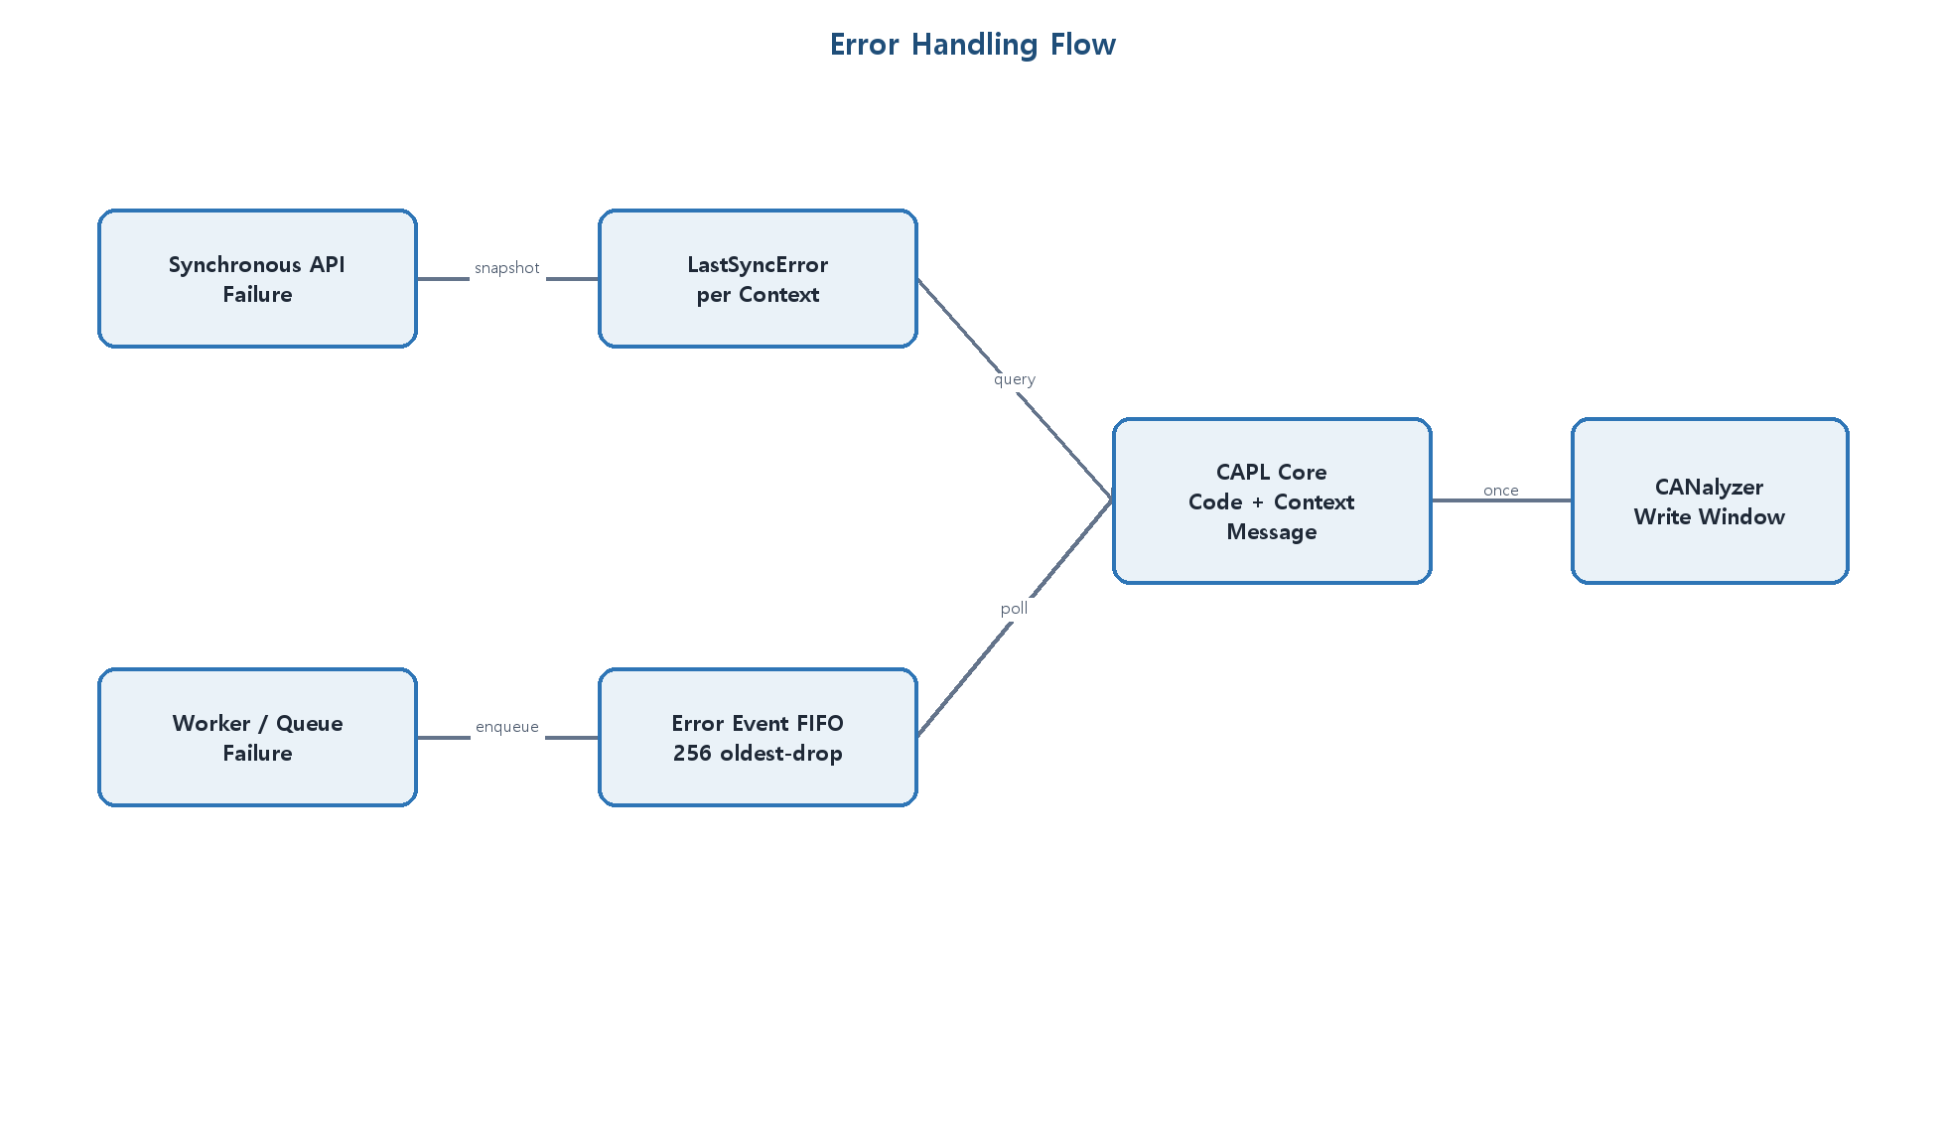
Figure 6. 동기/비동기 오류 처리 흐름

FS-DIAG-001 동기 오류 조회
Table 38. FS-DIAG-001 기능 계약
항목 | 정의
관련 Requirement | REQ-IF-004~005, REQ-IF-009~010; REQ-ERR-004~006; REQ-DIAG-001; REQ-COMP-006; REQ-SEC-003
목적 | 실패한 API 호출의 즉시 원인을 Context별로 제공한다.
입력 | GetLastSyncError buffers
사전 조건 | A synchronous error snapshot exists
처리 절차 | 1. 업무 API가 코드와 고정 Context를 저장한다.  2. Core가 음수 반환 직후 Metadata/Text를 조회한다.  3. Message Key와 동적 Context를 조합해 한 번 출력한다.
출력/정상 종료 | Error metadata[20] and NUL text
오류 처리 | 조회 Buffer 오류는 원래 LastSyncError를 덮어쓰지 않는다.

FS-DIAG-002 비동기 Error Event 및 Stats
Table 39. FS-DIAG-002 기능 계약
항목 | 정의
관련 Requirement | REQ-FUNC-035; REQ-IF-004, REQ-IF-009, REQ-IF-011; REQ-ERR-001, REQ-ERR-004~007; REQ-REL-002, REQ-REL-004; REQ-RES-003~004; REQ-DIAG-002~005; REQ-COMP-006
목적 | Worker/Queue 오류를 bounded FIFO와 Stats로 전달한다.
입력 | Async error snapshots
사전 조건 | Initialized Context
처리 절차 | 1. 이벤트에 Sequence/Severity/Subsystem/Operation/Stage를 부여한다.  2. 동일 Context 반복은 RepeatCount로 병합한다.  3. Overflow는 oldest-drop하고 Counter/Latch를 갱신한다.  4. CAPL은 100ms마다 Error Event를 최대 한 건 Dequeue하고 Stats를 Polling한다. DropCount 변화 또는 Overflow Latch 최초 전환 때만 Pending, Capacity, High-water Mark, DropCount 및 Overflow 누적값을 Write Window에 출력한다.
출력/정상 종료 | Error Event or No Data; queue stats
오류 처리 | 진단 손실이 Register/RTU/Lifecycle 결과를 Rollback하지 않는다.

11. Program Shutdown
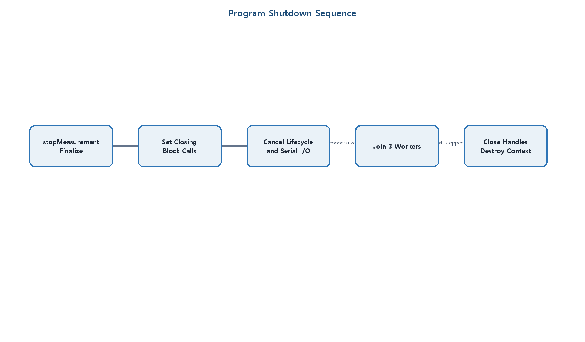
Figure 7. 측정 종료 Sequence

FS-SHUT-001 측정 종료 Finalize
Table 40. FS-SHUT-001 기능 계약
항목 | 정의
관련 Requirement | REQ-FUNC-008; REQ-PERF-006; REQ-REL-003; REQ-RES-002
목적 | DLL unload 전에 모든 비동기 활동과 자원을 확실히 종료한다.
입력 | Finalize request
사전 조건 | Any initialized lifecycle state
처리 절차 | 1. Closing flag로 신규 요청을 차단한다.  2. Monitoring과 Lifecycle 작업을 취소한다.  3. CancelIoEx 등으로 Serial 대기를 해제한다.  4. Lifecycle/Port Worker를 모두 Join한다.  5. COM Handle과 Context 자원을 폐기한다.
출력/정상 종료 | No active context
오류 처리 | 2초 목표를 넘으면 진단하지만 강제 종료나 조기 해제를 하지 않는다.

12. Verification Targets
Table 41. 기능 검증 Target
Target | Verification
Pure Core | CSV Parser, CRC, PDU, Register, Signal, Queue 및 RTU Stream Parser를 FakeSerialTransport로 Unit Test
Win32 Adapter | COM Open/Close, Partial I/O, Cancel, OsError 및 SystemBase Adapter 통합 시험
CAPL ABI | 생산 CAPL_DLL_INFO4의 26개 Export 이름·순서·타입·배열 차원·파라미터명과 x86/x64 호출 규약을 자동 검증하고, 별도 시험 Fixture로 char[]/word[]/long[]/F[1] 성공 왕복 및 실패 시 caller-owned 출력 불변성을 검증한다. CANalyzer 13 x86 컴파일 결과와 CANalyzer 9.x SP8 x86 및 CANalyzer 18 x64 측정 실행 결과는 분리해 기록한다.
End-to-End | Board FC03/04/10, Panel 조작, 0x80/0x81 Trace 및 Lifecycle 복구
Performance | 실제 Board Timeout, 200 Rule Profile, 0x81 Burst, Finalize, x86/x64 Peak memory

FS-DEVICE-001 Index별 RTU 통신 제어
관련 Requirement | REQ-FUNC-045~046; REQ-IF-015
목적 | 특정 Device Index만 Master에게 존재하지 않는 것처럼 모사하고 peer Device와 내부 제어를 유지한다.
입력 | Index 0~255, Enabled 0/1; DeviceCommunication::Enabled[256]
사전 조건 | CSV Refresh 성공으로 Index가 구성됨
처리 절차 | 1. Index 상태를 Runtime에 원자 적용한다.  2. 비활성 Index의 addressed FC03/04/10은 무응답 처리한다.  3. Broadcast FC10은 같은 Port의 활성 Device에만 적용한다.  4. 100ms마다 256개 상태를 게시한다.
출력/정상 종료 | UNCONFIGURED=0, DISABLED=1, DISCONNECTED=2, AVAILABLE=3; AvailableLed는 AVAILABLE일 때만 1
오류 처리 | 미구성 Index 또는 잘못된 Enabled는 오류를 반환하고 직전 Panel 명령을 복원한다.

FS-CONNECTION-LED-001 연결 상태 표시
관련 Requirement | REQ-FUNC-047
목적 | 사용자 Connect 명령과 DLL의 실제 연결 완료 상태를 구분한다.
입력 | Lifecycle State 0~6
사전 조건 | Lifecycle Status 100ms Polling
처리 절차 | Connected이면 ConnectedLed=1, Disconnected이면 DisconnectedLed=1, 그 외에는 두 LED를 0으로 갱신한다.
출력/정상 종료 | ConnectedLed, DisconnectedLed, State, StateText, ConfigurationValid
오류 처리 | 상태 조회 실패 시 ResultCode에 오류를 게시하고 완료 상태를 임의 추정하지 않는다.

FS-RTULOG-001 RTU 요청·응답 CSV 기록
관련 Requirement | REQ-FUNC-048~049; REQ-IF-015~016
목적 | Master 요청과 Emulator의 실제 응답 또는 무응답 사유를 한 파일에서 추적한다.
입력 | RtuLog::LogSwitch 0/1, 수신 RTU ADU, 실제 송신 결과
사전 조건 | Context initialized; LogSwitch OFF→ON 시 새 파일을 열 수 있음
처리 절차 | 1. DLL Queue에 REQ와 RES/NO_RES를 완결 Transaction으로 저장한다.  2. CAPL이 10ms마다 최대 32행을 기록한다.  3. OFF 후 pending/in-flight가 0이면 파일을 닫는다.  4. 파일 I/O는 CAPL만 수행한다.
출력/정상 종료 | 12 Column CSV, 동일 Sequence pair, ActiveLed, DroppedCount, CurrentFileName
오류 처리 | 파일 Open/Write 실패 시 -6010/-6011을 게시하고 Capture를 중지하며 파일을 닫는다.

